

沈阳工学院
SHENYANG INSTITUTE OF TECHNOLOGY

沈阳工学院校内规划项目报告册

项目报告册

（2025-2026 学年第 2 学期）

课程名称： 业务逻辑框架应用开发
班级学号： 23计科03班2331030413
姓 名： 王奇渊
指导教师： 吴晗辉

沈阳工学院

信息与控制学院

预 习 报 告
项目题目：东软云医疗系统—前端环境搭建
预习内容：
一、Node.js
Node.js 是一个基于 Chrome V8 引擎的 JavaScript 运行时环境。它让 JavaScript 能够脱离浏览器在服务器端运行，具有事件驱动、非阻塞 I/O 的特点，非常适合构建高并发的 Web 应用。Node.js 自带的包管理工具 npm（Node Package Manager）是全球最大的开源库生态系统，开发者可以通过 npm 方便地安装和管理第三方依赖包。在本项目中，Node.js 的主要作用是提供 JavaScript 运行环境和 npm 包管理功能，用于安装 Vue CLI 脚手架工具及项目所需的各类依赖包（如 Element UI、Axios、vue-router 等）。安装 Node.js 时会自动安装 npm，建议使用 LTS（长期支持）版本以确保稳定性。
二、VS Code
Visual Studio Code（简称 VS Code）是微软推出的一款轻量级、高性能的免费开源代码编辑器。它支持多种编程语言的语法高亮、智能代码补全（IntelliSense）、代码调试、Git 版本控制等强大功能。VS Code 拥有丰富的扩展（Extension）生态系统，开发者可以根据需要安装如 Vetur（Vue 开发插件）、ESLint（代码规范检查）、Prettier（代码格式化）等插件，极大提升前端开发效率。在本项目中，VS Code 作为主要的代码编辑工具，用于编写 Vue 组件、JavaScript 逻辑代码以及 CSS 样式代码。
三、Vue.js
Vue.js 是一套用于构建用户界面的渐进式 JavaScript 框架。与其他大型框架（如 Angular）不同，Vue 被设计为可以自底向上逐层应用。Vue 的核心库只关注视图层，不仅易于上手，还便于与第三方库或既有项目整合。Vue 的核心特性包括：（1）声明式渲染——通过模板语法将数据渲染进 DOM 系统；（2）响应式数据绑定——数据变化时视图自动更新，视图交互也会更新数据；（3）组件化开发——将页面拆分为独立可复用的组件，提高代码的复用性和可维护性；（4）虚拟 DOM——通过虚拟 DOM 提高渲染性能，减少直接操作真实 DOM 的开销。本项目的 2.6 版本使用了 Options API（data、methods、mounted 等选项）组织组件逻辑，搭配 Element UI 组件库快速构建医院信息系统的前端界面。
四、Vue 开发环境搭建与开发流程
Vue 开发环境的搭建主要包括以下步骤：（1）安装 Node.js 及 npm；（2）使用 npm 全局安装 Vue CLI 脚手架（npm install -g @vue/cli）；（3）通过 Vue CLI 创建项目（vue create project-name）或直接使用已有项目；（4）使用 npm install 安装项目依赖；（5）运行 npm run serve 启动开发服务器。Vue 的开发流程通常为：（1）分析需求，设计页面结构和组件划分；（2）在 src/views 目录下创建页面组件（.vue 文件）；（3）在 src/router/index.js 中配置路由表，将页面组件与 URL 路径关联；（4）编写组件的模板（template）、脚本（script）和样式（style）；（5）通过 Axios 等 HTTP 库与后端 API 进行数据交互；（6）使用 Element UI 等组件库快速搭建表单、表格等交互界面；（7）运行开发服务器进行实时预览和调试。

批阅： 日期： 年 月 日

项 目 报 告
题 目 | 东软云医疗系统—前端环境搭建
地 点 | 7408
时 间 | 2026 0608 | 成 绩

项目目的与要求（及主要项目仪器、设备）：
项目目的和要求
1、完成Vue开发环境搭建；
2、掌握Vue开发的基本原理；
3、理解Vue程序开发步骤；
4、完成第一个Vue程序的开发。
项目设备：
计算机。

项目原理（方法与原理分析）：
本项目基于 Vue 2.6 框架，采用 MVVM（Model-View-ViewModel）架构模式。MVVM 模式将应用分为三层：Model（数据模型层）负责业务数据和逻辑处理；View（视图层）负责页面展示，即 .vue 文件中的 <template> 模板部分；ViewModel（视图模型层）是 View 和 Model 之间的桥梁，负责监听数据变化并同步更新视图，即 .vue 文件中的 <script> 逻辑部分。Vue 通过 Object.defineProperty 实现数据的响应式劫持——当数据对象的属性被访问或修改时，Vue 能够自动触发依赖收集和视图更新。
Vue 单文件组件（.vue 文件）是本项目的核心开发单元，每个 .vue 文件由三部分组成：（1）<template>——编写 HTML 模板，使用 Vue 的模板语法（如 {{ }} 插值、v-model 双向绑定、v-for 列表渲染、v-if 条件渲染等）进行数据展示和交互；（2）<script>——导出组件配置对象，包含 data()（定义组件数据）、methods（定义事件处理方法）、mounted（生命周期钩子，组件挂载后执行）等选项；（3）<style>——编写组件样式，可使用 scoped 属性限定样式作用范围。
前端项目使用 @vue/cli-service 4.x 构建工具链，底层基于 webpack 4 进行模块打包。webpack 会将 .vue 文件、JavaScript 文件、CSS 样式文件等资源打包为浏览器可执行的静态文件。开发时使用 webpack-dev-server 提供的热更新（Hot Module Replacement）功能，修改代码后浏览器自动刷新，实现高效的开发体验。
项目还集成了 Element UI 组件库（基于 Vue 2.6），提供了 el-form（表单）、el-table（表格）、el-input（输入框）、el-select（下拉选择）、el-pagination（分页）、el-dialog（对话框）、el-message（消息提示）等丰富的前端 UI 组件，帮助快速搭建医院信息系统各业务模块的交互界面。

项目步骤（程序代码与项目过程）：

任务一：安装 Node.js 运行环境

（1）访问 Node.js 官方网站（https://nodejs.org），下载 LTS 长期支持版本（本项目使用 Node.js 14.x 版本）。

（2）双击安装包，按照安装向导完成安装。安装过程中保持默认选项，确保勾选"Add to PATH"选项，以便在命令行中直接使用 node 和 npm 命令。

（3）安装完成后，打开命令提示符（cmd）或 PowerShell，输入以下命令验证安装是否成功：

node -v # 查看 Node.js 版本，如 v14.21.3

npm -v # 查看 npm 版本，如 v6.14.18

若正确显示版本号，说明 Node.js 环境安装成功。

任务二：安装 VS Code 编辑器并配置开发环境

（1）访问 VS Code 官方网站（https://code.visualstudio.com），下载并安装 Windows 版本。

（2）安装完成后启动 VS Code，点击左侧扩展（Extensions）图标，安装以下推荐插件：

- Vetur：Vue 语法高亮、代码片段、格式化支持

- ESLint：JavaScript 代码规范检查

- Chinese (Simplified) Language Pack：中文语言包

（3）使用 VS Code 打开前端项目目录（`front/` 文件夹）。

**任务三：安装项目依赖并运行开发服务器**

（1）在 VS Code 中打开终端（Ctrl+`），确保当前目录为 `front/` 目录。

（2）配置 npm 镜像源以加速下载（可选，本项目使用淘宝镜像）：

npm install --registry=https://registry.npmmirror.com

该命令会根据 package.json 中声明的依赖列表，自动下载并安装 Vue、Element UI、Axios、vue-router、Vuex 等所有依赖包到 `node_modules/` 目录。

（3）由于本项目使用 webpack 4 构建工具链，在 Node.js 17 以上版本运行时，需要设置环境变量以兼容旧的 OpenSSL 算法：

$env:NODE_OPTIONS="--openssl-legacy-provider"

（4）启动开发服务器：

npm run serve

该命令将启动 webpack-dev-server，默认监听 8080 端口。在浏览器中访问 `http://localhost:8080`，若能正常显示登录页面，说明前端开发环境搭建成功。

任务四：理解项目结构与运行第一个 Vue 程序

（1）了解项目目录结构：入口文件 `src/main.js` 负责初始化 Vue 实例，全局注册 Element UI 组件库，配置 Axios 全局请求头（设置 POST 请求 Content-Type 为 application/x-www-form-urlencoded），并将 Axios 实例挂载到 Vue.prototype.$http 上。

（2）了解路由配置：`src/router/index.js` 定义了整个应用的路由表，包含登录页（`/`，免登录访问）、主页框架（`/home`，需登录访问）以及六个业务模块的子路由（挂号收费、门诊医生、检查管理、检验管理、药房管理、处置管理）。

（3）了解登录页面：`src/views/Login.vue` 是应用入口页面，包含用户名输入框、密码输入框、记住密码勾选框和登录按钮。输入用户名密码后点击登录，前端通过 Axios 向 `http://localhost:8091/login` 发送 GET 请求，后端返回用户信息后写入 sessionStorage 并跳转到主页。

项目结果（数据分析与结论）：
结果一：Node.js 安装成功
执行 `node -v` 和 `npm -v` 命令后，控制台正确显示 Node.js 版本号（如 v14.21.3）和 npm 版本号（如 v6.14.18），说明 Node.js 运行环境和 npm 包管理工具已成功安装并配置到系统环境变量中。
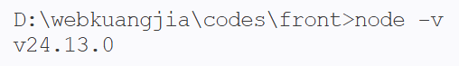
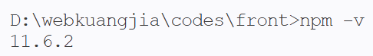
结果二：项目依赖安装成功
执行 `npm install` 命令后，控制台显示所有依赖包下载完成，项目根目录下生成 `node_modules/` 文件夹，包含 Vue、Element UI、Axios 等数百个依赖包。控制台最后显示 "added XXXX packages" 表示安装成功。

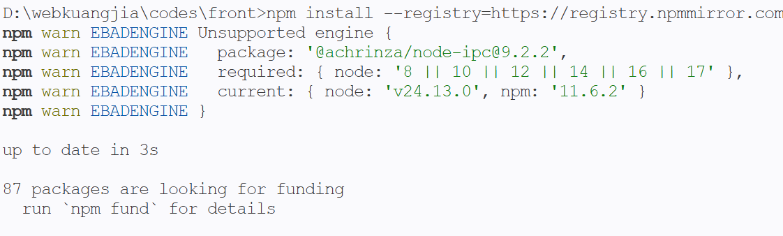
结果三：开发服务器启动成功
执行 `npm run serve` 命令后，webpack 开始编译项目，控制台显示编译进度。编译完成后显示 "App running at: Local: http://localhost:8080"，表示开发服务器已成功在本地 8080 端口启动。

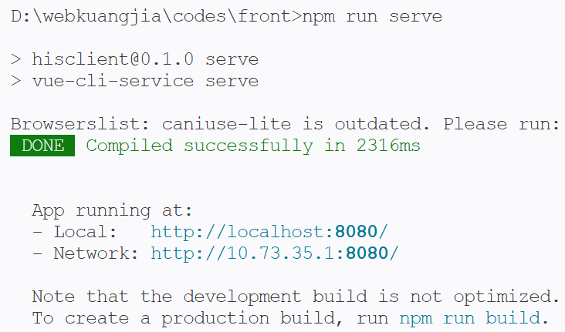
**结果四：登录页面正常显示**
在浏览器中访问 `http://localhost:8080`，可以看到系统登录页面正常显示，包含"系统登录"标题、用户名和密码输入框、记住密码选项及登录按钮。页面样式完整，Element UI 组件正常渲染，说明 Vue + Element UI 的前端开发环境全部搭建成功。

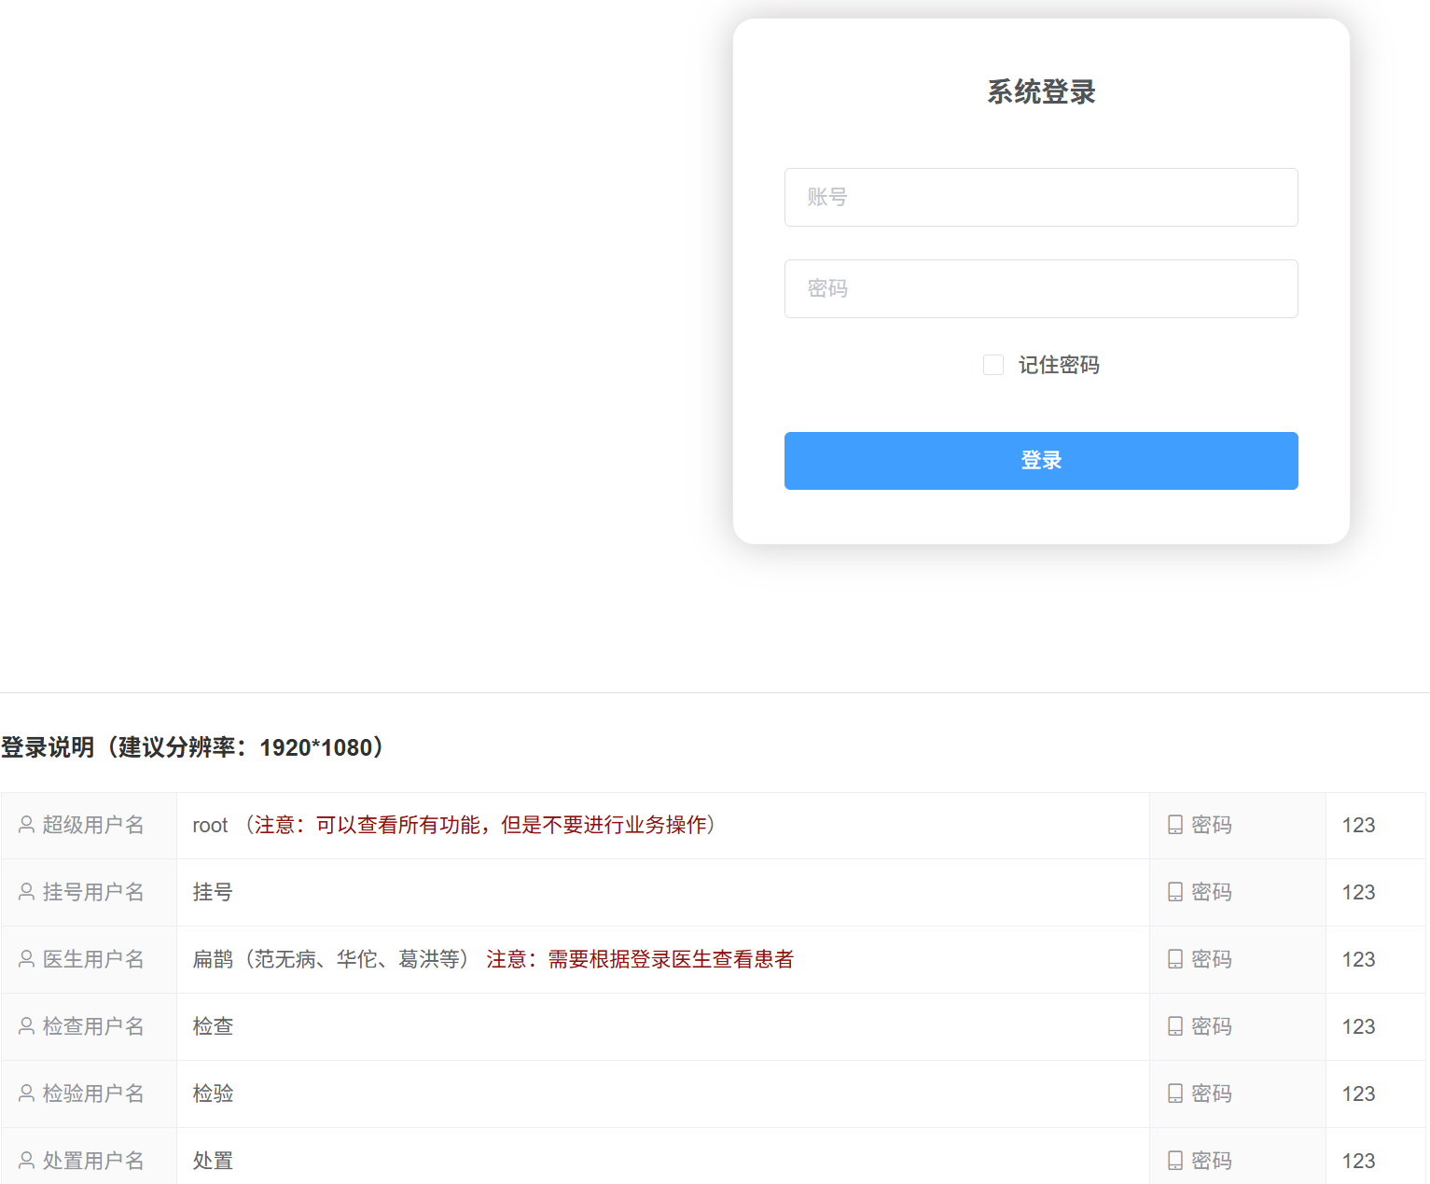
**结论：**通过本次项目实践，成功完成了 Vue 2.6 前端开发环境的搭建。掌握了 Node.js 的安装与配置、npm 包管理工具的使用、VS Code 编辑器的配置、Vue 项目的启动方法。理解了 Vue 的 MVVM 架构模式和单文件组件的开发方式，为后续医院信息系统的业务功能开发奠定了前端基础。

问题讨论：
Node.js 17 以上版本启动项目时报错 "Error: error:0308010C:digital envelope routines::unsupported"
错误原因：本项目使用 webpack 4 作为构建工具，webpack 4 依赖 OpenSSL 1.x 的加密算法（如 MD4）。Node.js 17 及以上版本默认使用 OpenSSL 3.0，移除了对旧版本不安全算法的支持，导致 webpack 4 在启动时报错。
解决方案：在执行 npm run serve 之前，设置环境变量 NODE_OPTIONS=--openssl-legacy-provider，强制 Node.js 使用旧版 OpenSSL 提供程序。在 PowerShell 中执行：
$env:NODE_OPTIONS="--openssl-legacy-provider"
然后再执行 npm run serve 即可正常启动。这是 Node.js 17+ 配合 webpack 4 项目的标准兼容方案。

预 习 报 告
项目题目：东软云医疗系统—后端环境搭建
预习内容：
一、Spring Tool Suite（STS）
Spring Tool Suite 是基于 Eclipse IDE 定制的 Spring 开发工具套件，专为 Spring 生态系统的应用开发优化。STS 提供了 Spring Boot 项目创建向导、实时 Bean 依赖图可视化、自动配置报告、application.properties 文件的智能补全等功能。虽然本教学项目中使用 VS Code 直接编辑代码，但了解 STS 有助于理解 Spring Boot 项目的标准开发流程。STS 还内置了对 Maven 和 Gradle 构建工具的支持，可以自动解析依赖关系。另外，IntelliJ IDEA（社区版或旗舰版）也是 Spring Boot 开发的主流 IDE 选择，提供了类似的便捷功能。
二、Spring Boot
Spring Boot 是由 Pivotal 团队提供的全新框架，其设计目的是简化新 Spring 应用的初始搭建以及开发过程。Spring Boot 的核心特性包括：（1）自动配置（Auto-Configuration）——根据项目引入的依赖自动配置 Spring 应用程序上下文，如检测到 spring-boot-starter-web 依赖就自动配置 DispatcherServlet、嵌入式 Tomcat 等；（2）起步依赖（Starter）——将一组常用的依赖打包为一个 starter（如 spring-boot-starter-web），开发者只需引入一个 starter 即可获得完整的 Web 开发能力；（3）嵌入式服务器——Spring Boot 内置了 Tomcat、Jetty 等 Servlet 容器，应用打包后即可直接运行（java -jar），无需部署到外部应用服务器；（4）Actuator——提供生产级的监控和管理端点（如健康检查、指标收集等）。本项目的后端采用 Spring Boot 2.2.10 版本，通过 @SpringBootApplication 注解启动应用，使用 application.properties 文件进行配置（包括数据库连接、服务端口等）。
三、Apache Maven
Apache Maven 是一个基于项目对象模型（POM，Project Object Model）的项目管理和构建自动化工具。Maven 通过 pom.xml 文件描述项目的构建信息、依赖关系和插件配置。Maven 的核心概念包括：（1）坐标（GAV）——groupId（组织标识）、artifactId（项目标识）、version（版本号）三者唯一确定一个构件；（2）依赖管理——在 pom.xml 中声明所需的外部库，Maven 会自动从中央仓库下载对应的 jar 包及其传递性依赖；（3）生命周期——Maven 定义了 default（编译、测试、打包、部署）、clean（清理）、site（生成站点文档）三套构建生命周期；（4）多模块聚合——通过父 POM 的 <modules> 标签将多个子模块组织在一起统一构建。本项目后端是一个 Maven 多模块工程，包含一个聚合 POM（backend/pom.xml）和三个子模块：his-common（共享模块）、his-drugstore（药房与登录模块，端口 8091）、his-outpatient（门诊与挂号模块，端口 8092）。常用 Maven 命令有：mvn clean（清理）、mvn compile（编译）、mvn package（打包）、mvn install（安装到本地仓库）、mvn spring-boot:run（Spring Boot 运行插件）。

批阅： 日期： 年 月 日

项 目 报 告
题 目 | 东软云医疗系统—后端环境搭建
地 点 | 7408
时 间 | 20260608 | 成 绩

项目目的与要求（及主要项目仪器、设备）：
项目目的和要求
1、完成Spring Boot开发环境搭建；
2、掌握Spring Boot开发的基本原理；
3、理解Spring Boot程序开发步骤；
4、完成第一个Spring Boot程序的开发。
项目设备：
计算机。

项目原理（方法与原理分析）：
本项目后端基于 Spring Boot 2.2.10 框架构建，采用典型的三层架构（Controller → Service → Mapper）处理 Web 请求。

Spring Boot 自动配置原理：Spring Boot 的核心是 @SpringBootApplication 注解，它组合了 @SpringBootConfiguration（标识配置类）、@EnableAutoConfiguration（启用自动配置）、@ComponentScan（组件扫描）三个注解。@EnableAutoConfiguration 通过 spring.factories 文件加载所有自动配置类，然后根据条件注解（@ConditionalOnClass、@ConditionalOnBean 等）判断是否生效。例如：当 classpath 中存在 spring-boot-starter-web 依赖时，Spring Boot 自动配置嵌入式 Tomcat 服务器、DispatcherServlet 前端控制器、HttpMessageConverters（JSON 转换器）等。
Maven 多模块架构：本项目的后端采用 Maven 多模块聚合结构，backend/pom.xml 作为聚合 POM，其 `<packaging>pom</packaging>` 表明它不产出实际构件，只用于统一管理三个子模块。his-common 模块封装共享代码（RestBean 响应封装类、PageUtil 分页工具类、所有 Mapper 接口和 XML），his-drugstore 和 his-outpatient 模块通过 Maven 依赖引用 his-common。模块间的依赖关系需要在 his-drugstore 和 his-outpatient 各自的 pom.xml 中声明对 his-common 的依赖。
Spring MVC 请求处理流程：当浏览器发送 HTTP 请求到后端时，处理流程如下：（1）嵌入式 Tomcat 接收请求并转发给 DispatcherServlet；（2）DispatcherServlet 根据 @RequestMapping 注解找到匹配的 Controller 方法；（3）Spring 将请求参数（Query String 或 Form Body）自动绑定到方法参数上（如 @RequestParam Map<String,Object>）；（4）Controller 调用 Service 层处理业务逻辑；（5）Service 层注入 Mapper 接口，调用 MyBatis 执行 SQL 操作数据库；（6）Service 返回结果给 Controller；（7）Controller 通过 @ResponseBody（@RestController 自带）将返回值（Java 对象或 Map）序列化为 JSON 字符串返回前端。
MyBatis 持久层原理：MyBatis 通过 Mapper 接口 + XML 映射文件的方式访问数据库。Mapper 接口使用 @Mapper 注解标记（或通过 @MapperScan 统一扫描），MyBatis 会根据接口的全限定名找到同名的 XML 映射文件，将接口方法名与 XML 中 `<select>` / `<insert>` / `<update>` / `<delete>` 标签的 id 属性匹配，通过 JDK 动态代理生成接口的实现类。SQL 参数使用 `#{}`（预编译占位符，防 SQL 注入）和 `${}`（字符串直接拼接，不防注入）两种方式绑定。

项目步骤（程序代码与项目过程）：
任务一：安装 JDK 8 并配置环境变量
任务二：安装 Maven 并配置
（1）访问 Maven 官网（https://maven.apache.org）下载 apache-maven-3.6.x-bin.zip，解压到指定目录（如 D:\apache-maven-3.6.3）。
（2）配置 Maven 环境变量：新建 MAVEN_HOME 系统变量指向 Maven 解压目录，在 Path 中添加 %MAVEN_HOME%\bin。
（3）验证 Maven 安装：
mvn -v # 应显示 Maven 版本和 Java 版本信息
（4）（可选）配置 Maven 本地仓库路径和阿里云镜像加速。编辑 conf/settings.xml，在 <mirrors> 标签中添加阿里云镜像配置。
任务三：导入后端项目并构建 his-common 模块
任务四：启动 drugstore 和 outpatient 服务
在idea中启动服务

验证两个服务是否正常运行：在浏览器访问 `http://localhost:8091/login?username=root&password=123`，若能返回 JSON 格式的用户数据，说明药房服务正常。访问 `http://localhost:8092/getAllDeptList`，若能返回科室列表 JSON 数据，说明门诊服务正常。
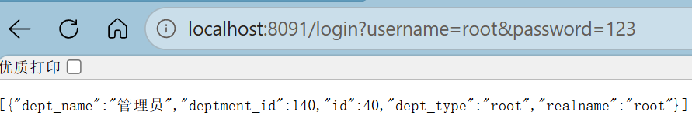
两个服务必须同时启动，前端才能完整工作——登录走 8091 端口，其它业务走 8092 端口。

项目结果（数据分析与结论）：
结果一：JDK 8 安装与配置成功
结果二：Maven 安装成功
结果三：his-common 模块构建成功
结果四：his-drugstore 和 his-outpatient 启动成功
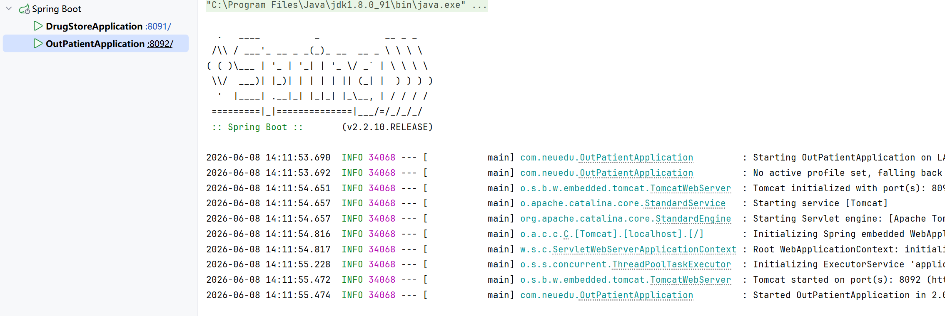

结论：通过本次项目实践，成功完成了 Spring Boot 后端开发环境的搭建。掌握了 JDK 8 的安装与环境变量配置、Maven 的安装与本地仓库配置、多模块 Maven 工程的构建与依赖管理、Spring Boot 应用的启动与运行。理解了 Spring Boot 的自动配置原理、Maven 的多模块聚合管理机制，以及 Spring MVC + MyBatis 的分层架构设计，为后续登录功能和挂号功能的开发奠定了基础。

问题讨论：
启动 Spring Boot 时数据库连接失败（Communications link failure 或 Access denied）
错误原因：MySQL 数据库服务未启动，或 application.properties 中的数据库连接配置与实际不符（如 IP 地址、端口、用户名、密码不正确）。
解决方案：（1）确保 MySQL 服务已启动（在 Windows 服务中找到 MySQL 服务并启动，或执行 net start mysql）；（2）确认 application.properties 中的数据库连接 URL、用户名、密码与本地 MySQL 配置一致（本项目默认为 127.0.0.1:3306，root/root）；（3）确认 neuhis 数据库已创建并导入了初始数据。

预 习 报 告
项目题目：东软云医疗系统—登录功能的设计与实现
预习内容：
一、分层开发架构
在 Java Web 开发中，标准的 MVC 分层架构将应用程序划分为四个层次：
（1）浏览器层（表现层/View）：即前端页面，负责向用户展示数据和接收用户输入。在本项目中，浏览器层由 Vue 2 + Element UI 构建，用户通过浏览器访问 http://localhost:8080 与系统交互。前端不直接操作数据库，而是通过 Axios 向 Controller 发送 HTTP 请求获取数据。
（2）控制层（Controller）：使用 @RestController 注解标记的 Java 类，负责接收前端请求、调用 Service 层处理业务逻辑、返回响应数据。在本项目中，LoginController 的 login 方法接收前端传来的用户名和密码参数，调用 LoginService 进行验证，并将查询结果以 JSON 格式返回前端。
（3）业务层（Service）：负责实现具体的业务逻辑。Service 层通常分为接口（interface）和实现（@Service + implements）两部分，便于面向接口编程和扩展。在本项目中，LoginService 接口定义了 login 方法，LoginServiceImpl 实现类注入 EmployeeMapper 调用数据库查询，完成用户名密码验证。
（4）数据层（DAO/Mapper）：负责与数据库进行交互，执行 SQL 语句。在本项目中使用 MyBatis 作为持久层框架，Mapper 接口（@Mapper）定义数据访问方法，Mapper XML 文件编写具体的 SQL 语句。
二、层间调用关系
分层架构中的调用方向是严格自上而下的：Controller 调用 Service，Service 调用 Mapper，Mapper 操作数据库。下层不应依赖上层，即 Service 不应依赖 Controller，Mapper 不应依赖 Service。这种单向依赖确保了代码的低耦合和高可测试性。Spring 通过依赖注入（@Autowired）自动管理各层之间的依赖关系——Controller 中注入 Service 接口，Service 实现中注入 Mapper 接口，Spring 容器在启动时自动创建并装配这些 Bean。
三、Spring 开发环境与流程
Spring Boot 应用的开发流程通常为：
（1）创建 Spring Boot 项目，添加所需 starter 依赖（如 spring-boot-starter-web、mybatis-spring-boot-starter、mysql-connector-java）；
（2）配置 application.properties，设置数据库连接、服务端口、MyBatis Mapper 路径等；
（3）在 com.neuedu.mapper 包下创建 Mapper 接口，使用 @Mapper 注解标记；
（4）在 resources/mapper/ 目录下编写对应的 Mapper XML 文件；
（5）在 service 包下创建 Service 接口和实现类，注入 Mapper 并实现业务方法；
（6）在 controller 包下创建 Controller 类，使用 @RestController + @CrossOrigin 注解，注入 Service 并定义 @RequestMapping 端点；
（7）启动 Spring Boot 应用，通过 Postman 或浏览器测试接口。

批阅： 日期： 年 月 日

项 目 报 告
题 目 | 东软云医疗系统—登录功能的设计与实现
地 点 | 7408
时 间 | 20260608 | 成 绩

项目目的与要求（及主要项目仪器、设备）：
项目目的和要求
1、通过实例开发，掌握Spring开发的基本原理；
2、理解Spring程序开发步骤。
3、掌握Vue.js的应用。
项目设备：
计算机。

项目原理（方法与原理分析）：
本项目的登录功能采用前后端分离架构实现，涉及前端 Vue 组件、HTTP 请求、后端 Controller-Service-Mapper 三层调用链。
一、后端登录验证原理
后端登录验证的完整调用链如下： （1）前端将用户名和密码通过 HTTP GET 请求发送到 http://localhost:8091/login 端点； （2）LoginController 的 @RequestMapping("login") 方法接收 username 和 password 两个参数（Spring 自动按同名查询参数绑定）；
（3）LoginController 调用 LoginServiceImpl.login() 方法； （4）LoginServiceImpl 注入 EmployeeMapper，调用 getEmployeeAndDeptByNamePass(username, password) 方法；
（5）MyBatis 执行 EmployeeMapper.xml 中定义的 SQL 语句，联表查询 employee 和 department 两张表：SELECT e.id, e.realname, d.dept_name, d.dept_type FROM employee e, department d WHERE e.deptment_id = d.id AND realname = ? AND password = ?；
（6）查询结果（List<Map<String,Object>>）逐层返回到 Controller，Spring 将其自动序列化为 JSON 数组返回前端。
二、前端登录状态管理原理
前端登录状态使用浏览器的 sessionStorage 进行管理，而非使用 Vuex 全局状态。这是因为 sessionStorage 具有以下特性：数据在浏览器标签页关闭后自动清除，适合存储敏感的登录状态信息；同一浏览器的不同标签页间 sessionStorage 数据隔离。登录成功后，前端在 sessionStorage 中写入两个键值对：Flag = "isLogin"（登录标志）和 loginUser = JSON字符串（当前登录用户信息，包含 realname、dept_type、id 等字段）。Vue Router 的全局前置守卫（router.beforeEach）在每次路由跳转时检查 sessionStorage 中的 Flag 值，未登录用户访问需登录页面时自动重定向到登录页，已登录用户访问登录页时自动重定向到主页。
三、前后端数据交互详解——GET 请求模式的完整链路
登录功能采用 前端 GET 请求（URL 查询参数）↔ 后端 @RequestMapping（Spring 自动绑定方法参数） 的交互模式。以下逐层拆解数据传递过程：
前端发起 GET 请求（Login.vue 的 submitClick 方法）：
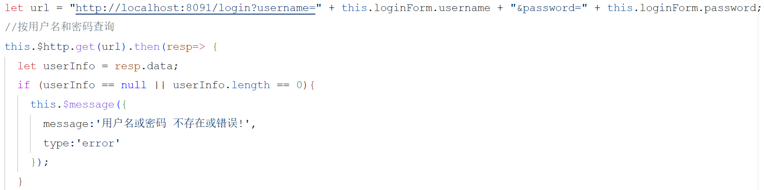
关键点：`this.$http` 是 Axios 实例（在 main.js 中通过 `Vue.prototype.$http = Axios` 全局注入），`get()` 方法发出 HTTP GET 请求，参数拼在 URL 的 Query String 中。
后端 Controller 接收并绑定参数（LoginController.java）
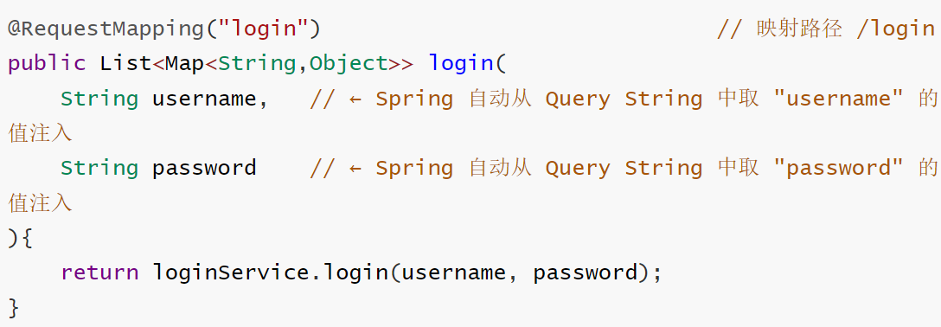
Spring MVC 的参数绑定机制：① DispatcherServlet 收到 `/login` 请求，根据 `@RequestMapping("login")` 匹配到 login() 方法；② 方法参数没有 `@RequestParam` 注解，Spring 默认按**参数名**从 Query String 中自动取值绑定；③ 因此前端 URL 中的 `?username=root&password=123` 会自动注入到方法的 `username` 和 `password` 形参中。
数据返回流：Controller → Service → Mapper → 数据库（SQL 联表查询）→ List<Map<String,Object>> → Jackson 自动序列化为 JSON → HTTP 响应体。
四、跨域（CORS）处理原理
由于前端运行在 localhost:8080，后端运行在 localhost:8091 和 localhost:8092，属于不同的源，浏览器会拦截跨域请求。Spring Boot 通过 @CrossOrigin 注解在 Controller 类上启用 CORS，让后端在 HTTP 响应头中添加 Access-Control-Allow-Origin 等字段，告知浏览器允许来自前端源的跨域请求。本项目中每个 Controller 类都单独加 @CrossOrigin（教学写法），生产项目建议改为全局 WebMvcConfigurer 统一配置。

项目步骤（程序代码与项目过程）：
任务一：创建后端登录 Controller（LoginController.java）
his-drugstore/src/main/java/com/neuedu/controller/login/ 目录下创建 LoginController.java。
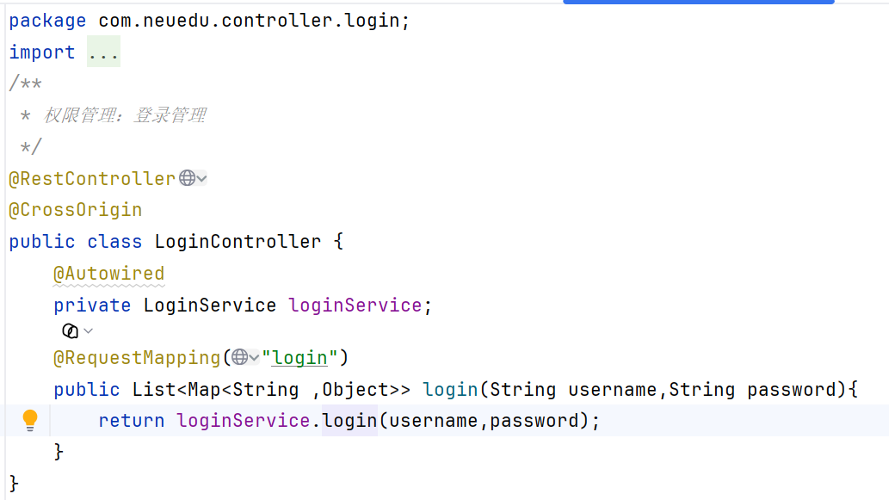
关键注解说明：@RestController 等于 @Controller + @ResponseBody，方法的返回值会被 Jackson 序列化为 JSON 响应体；@CrossOrigin 允许前端 localhost:8080 的跨域请求；@Autowired 自动注入 LoginService 接口的实现类；@RequestMapping("login") 不限制 HTTP 方法（GET 和 POST 都接受），login 方法参数 username 和 password 不加 @RequestParam 注解，Spring 默认按参数名从请求的查询字符串中取值。
任务二：创建登录 Service 接口与实现类
- 创建 Service 接口
`his-drugstore/src/main/java/com/neuedu/service/login/LoginService.java`：
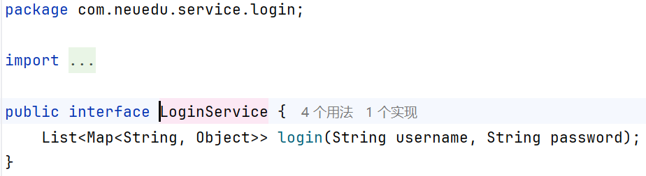
- 创建 Service 实现类
his-drugstore/src/main/java/com/neuedu/service/login/impl/LoginServiceImpl.java：
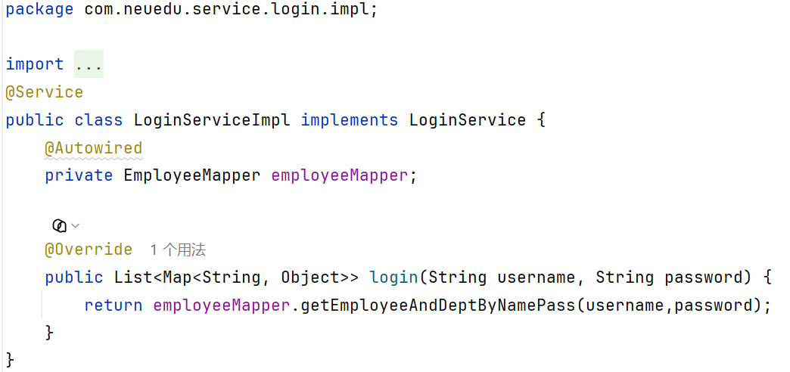
@Service 注解将 LoginServiceImpl 标记为 Spring 管理的 Bean。通过 @Autowired 注入 EmployeeMapper 接口，MyBatis 会自动生成代理实现类。login 方法内部直接调用 Mapper 方法进行数据库查询
任务三：创建 Mapper 接口和 XML 映射文件
- 在
his-common/src/main/java/com/neuedu/mapper/ 目录下创建 EmployeeMapper.java 接口，添加方法声明：
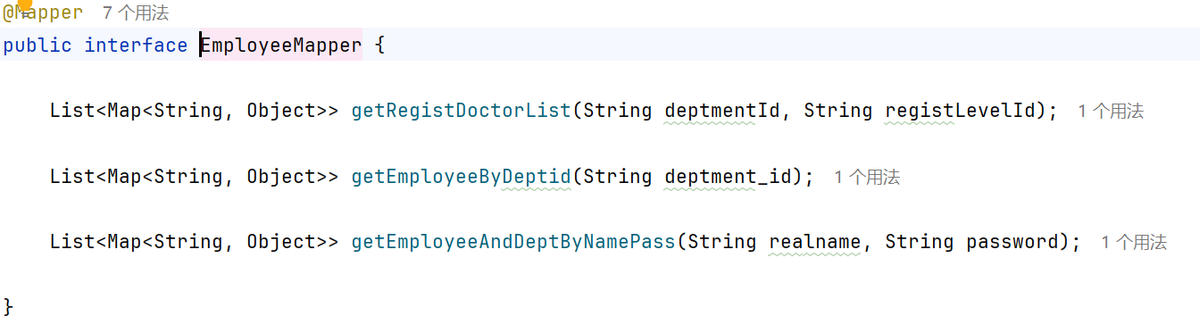
- 在
`his-common/src/main/resources/mapper/` 目录下创建或编辑 `EmployeeMapper.xml`，编写登录验证 SQL：
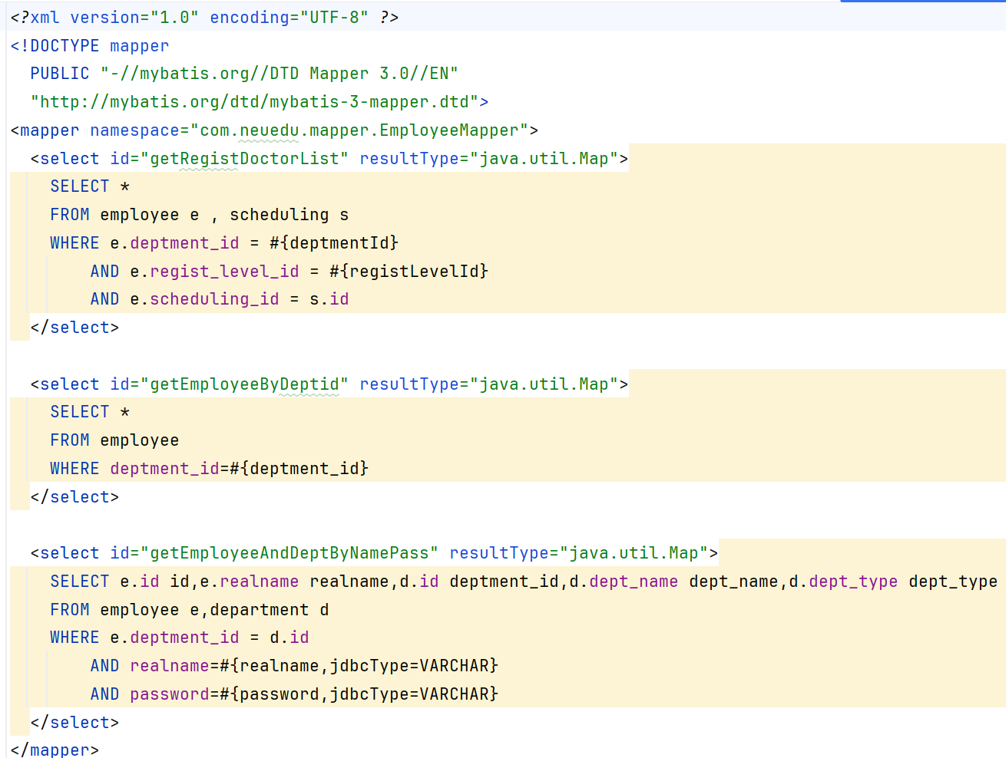
该 SQL 使用隐式连接（FROM A, B WHERE A.x = B.y）联合查询 employee 和 department 两张表，使用 `#{}` 参数化占位符防止 SQL 注入。列别名（如 d.dept_name dept_name）让前端拿到的 JSON key 具有业务含义。注意 Mapper XML 必须放在 his-common 模块中，因为 application.properties 配置了 `mybatis.mapper-locations=classpath:/mapper/*.xml`，只有通过 his-common jar 进入 classpath 的 XML 文件才会被加载。
任务四：创建前端登录页面（Login.vue）
（1）在 front/src/views/ 目录下编辑 Login.vue 文件。
（2）模板部分：使用 Element UI 的 el-form 组件构建登录表单，包含 el-input 用户名输入框、el-input 密码输入框、el-checkbox 记住密码选项和 el-button 登录按钮。
（3）脚本部分核心方法：submitClick 方法首先校验用户名和密码是否为空，然后通过 this.$http.get(url) 向 8091 端口发送登录请求（URL 拼接了 username 和 password 参数）。请求成功的回调中，判断 resp.data 是否为空——若为空则提示"用户名或密码不存在或错误"；若不为空则将 "isLogin" 存入 sessionStorage 的 Flag 键，将用户信息 JSON 字符串存入 loginUser 键，显示欢迎消息并通过 this.$router.replace({ path: '/home' }) 跳转到主页。
（4）记住密码功能：通过 localStorage 实现持久化存储，勾选记住密码时将登录表单 JSON 字符串存入 remember_password 键，下次进入页面时自动读取并回填表单。

项目结果（数据分析与结论）：
结果一：后端接口可用性验证
启动 his-drugstore 服务后，在浏览器中直接访问 http://localhost:8091/login?username=root&password=123，浏览器页面返回 JSON 格式的用户数据：[{"id": 1, "realname": "root", "deptment_id": 1, "dept_name": "系统管理", "dept_type": "root"}]。说明后端登录接口开发正确，能正常联表查询并返回用户信息。
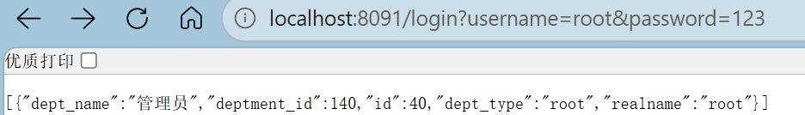

结果二：前端登录页面展示
启动前端开发服务器，在浏览器中访问 http://localhost:8080，展示完整的登录界面：标题"系统登录"、用户名输入框、密码输入框、记住密码选项、登录按钮。页面布局美观，Element UI 组件渲染正确。

结果三：登录成功跳转
输入 Demo 账号（如用户名 "root"、密码 "123"），点击登录按钮，弹出绿色成功提示"欢迎 root 登录成功!"，页面自动跳转到 /home 主页，左侧显示对应的功能菜单。
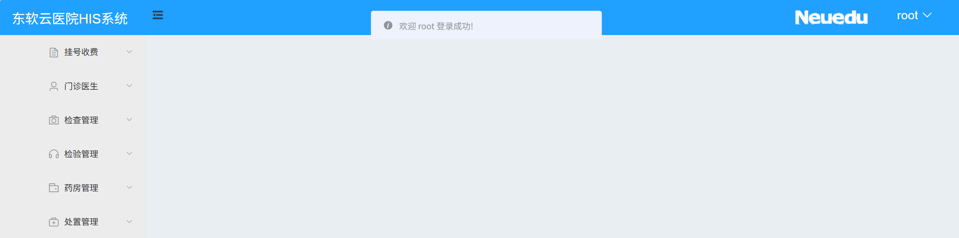
结果四：登录失败提示
输入错误的账号密码（如用户名 "test"、密码 "wrong"），点击登录按钮，弹出红色错误提示"用户名或密码不存在或错误!"，页面不跳转，保持在登录页。
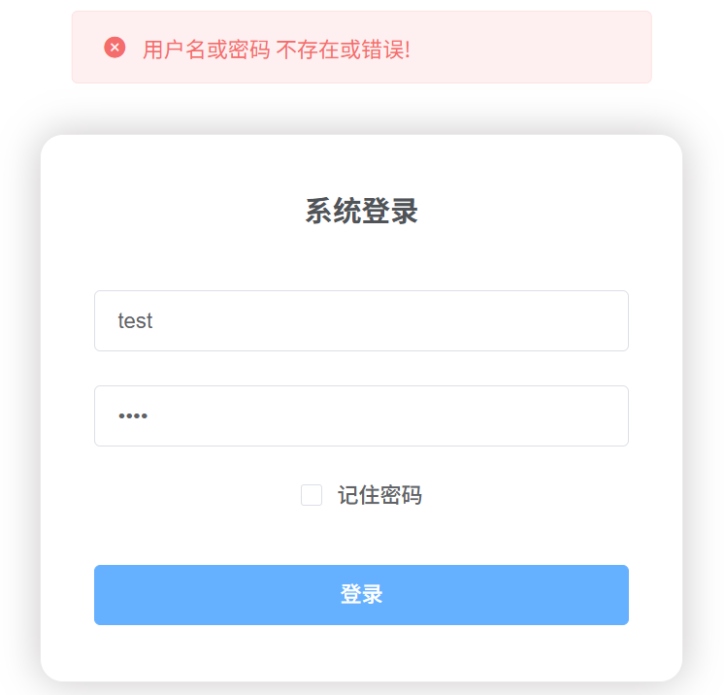
结论：通过本次项目实践，成功实现了医院信息系统的登录功能。掌握了 Spring Boot 三层架构的完整开发流程（Controller → Service → Mapper），理解了 MyBatis 的接口绑定与动态 SQL 机制，掌握了 Vue 组件中 Element UI 表单组件的使用、Axios 发送 HTTP 请求、sessionStorage 管理登录状态以及 Vue Router 路由守卫控制页面访问权限等前端核心技术。

问题讨论：
问题一：登录按钮点击无反应或请求报 404
错误原因：前端登录请求的 URL 为 http://localhost:8091/login，指向 his-drugstore（8091 端口）。如果只启动了 his-outpatient（8092 端口）而忘记启动 his-drugstore，则登录请求无法到达后端。
解决方案：确保两个 Spring Boot 服务都正常启动——his-drugstore 在 8091 端口（负责登录和药房功能），his-outpatient 在 8092 端口（负责挂号、门诊、检查、检验、处置功能）。两个服务必须同时运行，前端系统才能完整工作。建议在 Powershell 中开两个独立的终端窗口分别启动两个服务。
问题二：登录后菜单不显示（空白）
错误原因：登录成功后，前端布局组件（layout/index.vue）根据 loginUser.dept_type 字段过滤菜单项。如果后端返回的用户信息中缺少 dept_type 字段，或者 dept_type 的值与路由 meta.type 不匹配，则所有菜单项都会被 v-if 条件过滤掉，导致左侧菜单空白。
解决方案：（1）检查 EmployeeMapper.xml 中的登录 SQL 是否正确联表查询了 department 表，确保返回了 dept_type 字段；（2）使用浏览器开发者工具（F12 → Application → Session Storage）查看 loginUser 的 JSON 数据，确认 dept_type 字段存在且值正确（如 "root"、"财务"、"门诊"、"药房" 等）；（3）如果使用 root 用户登录，dept_type 为 "root"，可看到全部菜单，但建议不要用 root 进行业务操作。使用 "挂号" 用户（密码 123，dept_type 为 "财务"）只能看到挂号收费菜单；使用 "扁鹊" 等医生用户名能看到门诊医生菜单。

预 习 报 告
项目题目：东软云医疗系统—挂号功能的设计与实现
预习内容：
一、MyBatis 的配置
MyBatis 的配置分为基础配置和映射配置两个层面。（1）基础配置：在 Spring Boot 中，MyBatis 的配置主要通过 application.properties 完成，包括数据源配置（spring.datasource.）、Mapper 文件位置（mybatis.mapper-locations=classpath:/mapper/.xml）、类型别名包（mybatis.type-aliases-package）等。也可以使用 mybatis-config.xml 进行更详细的全局配置（如开启驼峰命名自动映射 mapUnderscoreToCamelCase）。（2）映射配置：通过 Mapper 接口（使用 @Mapper 注解或 @MapperScan 统一扫描）+ Mapper XML 文件（定义 SQL 语句）的方式实现。Mapper 接口的全限定名（如 com.neuedu.mapper.RegisterMapper）需与 Mapper XML 的 namespace 匹配，Mapper 接口的方法名需与 XML 中 SQL 标签的 id 属性匹配。MyBatis 通过 JDK 动态代理机制自动生成 Mapper 接口的实现类，运行时根据方法名查找对应的 SQL 语句并执行。
本项目使用的 MyBatis 关键特性包括：（1）动态 SQL——通过 <if>、<trim>、<foreach> 等标签根据条件动态生成 SQL 语句，避免大量重复 SQL；（2）参数绑定——#{} 为预编译占位符（安全，自动加引号），${} 为字符串直接拼接（灵活但有 SQL 注入风险，仅用于需要直接替换 SQL 文本的场景如 LIMIT 偏移量）；（3）结果映射——resultType="java.util.Map" 将查询结果映射为 Map 集合，key 为列名（或别名），value 为列值。
二、Spring JDBC 的配置
Spring JDBC（JdbcTemplate）是 Spring 框架提供的数据库访问模板类，封装了 JDBC 的底层操作，简化了数据库编程。配置步骤为：（1）在 pom.xml 中添加 spring-boot-starter-jdbc 或 spring-boot-starter-data-jpa 依赖；（2）在 application.properties 中配置数据源（spring.datasource.* 四项基本配置）；（3）在 DAO 层通过 @Autowired 注入 JdbcTemplate 实例，直接调用其方法执行 SQL。虽然本项目选择了 MyBatis 而非直接使用 JdbcTemplate，但 JdbcTemplate 的核心方法 query()、update()、execute() 与 MyBatis 的 Mapper XML 中 <select>、<insert>/<update>/<delete> 标签在功能上是对应的。
三、JdbcTemplate 的常用方法
（1）query() 方法：用于执行 SELECT 查询，返回结果集。常用的重载形式有：query(String sql, RowMapper<T> rowMapper, Object... args)——将每行结果通过 RowMapper 映射为 Java 对象；queryForList(String sql, Object... args)——返回 List<Map<String,Object>>；queryForObject(String sql, Class<T> requiredType, Object... args)——返回单个值（如 COUNT 结果）。
（2）update() 方法：用于执行 INSERT、UPDATE、DELETE 等 DML 语句，返回受影响的行数（int）。例如 update("INSERT INTO table VALUES(?,?)", value1, value2)。
（3）execute() 方法：用于执行任意 SQL 语句（包括 DDL 如 CREATE TABLE），通常用于数据库初始化和结构变更。返回值因具体重载形式而异。

批阅： 日期： 年 月 日

项 目 报 告
题 目 | 东软云医疗系统—挂号功能的设计与实现
地 点 | 7408
时 间 | 20260608 | 成 绩

项目目的与要求（及主要项目仪器、设备）：
项目目的和要求
1、通过实例开发，掌握SpringBoot的编程。
2、掌握三层架构controller,service,mapper的写法。
3、掌握spring的常用注解。
项目设备：
计算机。

项目原理（方法与原理分析）：
一、挂号业务的三层架构原理
挂号功能遵循 Spring Boot 标准的三层架构设计：
（1）Controller 层（RegisterController）：使用 @RestController 和 @CrossOrigin 注解标记，负责接收前端挂号表单提交的数据。挂号接口 addRegister 使用 @RequestParam Map<String,Object> 接收前端通过 Axios + qs.stringify 序列化的表单数据（application/x-www-form-urlencoded 格式）。退号列表接口 getRecordRefundPatient 返回 RestBean 对象（包含 list、totalCount、msg、status 四个字段），前端 el-pagination 组件依据 totalCount 渲染分页控件。
（2）Service 层（RegisterServiceImpl）：实现核心业务逻辑——addRegister 方法负责将前端的挂号数据补全（转换 is_book 字段的 "true"/"false" 为 "是"/"否"，设置 visit_state 为 "1"（已挂号），使用服务端时间 new Date() 作为 visit_date 防止前端时间篡改），然后调用 Mapper 执行 INSERT 操作；getRecordRefundPatient 方法构造 RestBean 返回对象，分别调用 Mapper 的列表查询方法和计数方法，组装分页结果。
（3）Mapper 层（RegisterMapper + RegisterMapper.xml）：使用 MyBatis 动态 SQL 实现挂号数据的插入和查询。INSERT 操作使用 <trim> + <if> 标签实现按需拼字段，避免 null 值入库；分页查询使用 LIMIT ${(nowPageNumber-1) * pageSize}, #{pageSize} 模式（注意 ${} 和 #{} 的区别）；退号操作使用 UPDATE 语句将 visit_state 改为 4（已退号）。
二、挂号状态机原理
挂号记录通过 visit_state 字段实现生命周期管理：状态 1（已挂号，等待看诊）→ 状态 2（已接诊，医生开始看）→ 状态 3（已完成，医生结束看诊）。退号操作将 visit_state 直接更新为 4（已退号）。这种状态机设计确保了业务流转的可追溯性。在挂号规则上，系统通过 getAlreadyRegisterCount 接口检查当前时段（上午/下午）同一医生的已挂号人数是否达到号额上限（regist_quota），达到上限时前端弹出警告提示，防止超额挂号。
三、Spring 常用注解在本项目中的应用
（1）@SpringBootApplication：主启动类注解，整合 @SpringBootConfiguration、@EnableAutoConfiguration、@ComponentScan；（2）@RestController：Controller 层注解，等价于 @Controller + @ResponseBody；（3）@RequestMapping：映射 HTTP 请求路径到 Controller 方法；（4）@RequestParam：绑定请求参数到方法参数，支持 Map 类型接收所有参数；（5）@Autowired：Spring 的依赖注入注解，默认按类型（byType）注入；（6）@Service：标记 Service 层组件；（7）@Mapper：标记 MyBatis 的 Mapper 接口；（8）@CrossOrigin：允许跨域请求。

项目步骤（程序代码与项目过程）：
任务一：创建挂号 Controller（RegisterController.java）
在 his-outpatient/src/main/java/com/neuedu/controller/registration/ 目录下创建或编辑 RegisterController.java，定义以下端点：
（1）addRegister（挂号）：使用 @RequestParam Map<String,Object> 接收前端挂号表单全部字段，调用 registerService.addRegister(map) 后返回操作结果字符串"添加成功"或"添加失败"。
（2）getMaxCaseNumber（获取最大病历号）：无参数，返回当前数据库中最大的病历号，前端在挂号页面 mounted 时调用此接口并将返回值 +1 作为新患者的默认病历号。
（3）getAlreadyRegisterCount（查询已挂号人数）：接收 visitDate（就诊日期）、noon（午别：上午/下午）、employeeId（医生 ID）三个参数，返回该时段该医生的已挂号人数，用于前端判断号额是否已满。
（4）getRecordRefundPatient（退号患者列表）：接收 case_number（病历号）、real_name（姓名）、nowPageNumber（当前页码）、pageSize（每页条数）四个参数，返回 visit_state = 1 的患者分页列表。
（5）refundMedicalRecord（退号）：接收 id（挂号记录 ID），将对应记录的 visit_state 更新为 4。
（6）treatPatient（接诊）：接收 id，将对应记录的 visit_state 更新为 2。
任务二：创建挂号 Service 实现类（RegisterServiceImpl.java）
在 his-outpatient/src/main/java/com/neuedu/service/registration/impl/ 目录下编辑 RegisterServiceImpl.java：
（1）addRegister 方法：处理前端传入的挂号数据 Map——将 is_book 的布尔字符串（"true"/"false"）转换为中文（"是"/"否"）、设置 visit_state 为 "1"（新挂号默认状态）、设置 visit_date 为 new Date()（服务端时间），然后调用 registerMapper.addRegister(map) 执行插入，根据返回值判断成功或失败。
（2）getRecordRefundPatient 方法：创建 RestBean 对象，调用 registerMapper.getPagePatientByState() 获取列表数据 setList，调用 registerMapper.getPagePatientByStateCount() 获取总数 setTotalCount，返回 RestBean。
（3）refundMedicalRecord 方法：调用
registerMapper.updateStateById(id, 4) 修改状态为已退号，返回包含 "退号成功" 消息的 RestBean。
（4）treatPatient 方法：调用
registerMapper.updateStateById(id, 2) 修改状态为已接诊，返回包含 "接诊成功" 消息的 RestBean。
任务三：创建挂号 Mapper XML（RegisterMapper.xml）
在 his-common/src/main/resources/mapper/ 目录下编辑 RegisterMapper.xml，编写以下核心 SQL：
（1）addRegister（动态 INSERT）：使用 MyBatis 的 <trim prefix="(" suffix=")" suffixOverrides=","> + <if test="..."> 标签动态拼接 INSERT 字段列表，仅将非空字段纳入插入范围，避免大量 null 值入库。VALUES 子句使用同样的 trim 模式拼接参数占位符。
（2）getPagePatientByState（按状态分页查询）：查询 visit_state 匹配的记录，当 case_number 和 real_name 均为空时默认查询当天的挂号记录（date(visit_date) = date(now())），支持按病历号或姓名精确搜索。排序按 visit_date 降序（最新的在前），分页使用 LIMIT ${(nowPageNumber-1) * pageSize}, #{pageSize}。
（3）updateStateById（状态更新）：UPDATE register SET visit_state = #{visit_state} WHERE id = #{id}，是最简单的参数化 UPDATE 语句。
任务四：创建前端挂号页面（onsite_registration.vue）**

在 `front/src/views/registration/` 目录下编辑 `onsite_registration.vue`：

（1）模板部分：使用 el-descriptions 组件将表单分为"基本信息"区域（病历号、姓名、性别、身份证号、出生日期、年龄、家庭住址）和"挂号信息"区域（挂号科室、号别、看诊医生、午别、病历本开关、结算类别）。每个输入项使用 el-input 或 el-select 组件，通过 v-model 双向绑定到 register 数据对象。

（2）联动逻辑（registerLevelChange 方法）：当用户在"号别"下拉框中切换选项时，自动更新挂号费用（regist_money）和号额（total_number），同时根据当前选中的科室 ID 和号别 ID 调取 `getRegistDoctorList` 接口刷新可选的医生列表。

（3）号额检查（getAlreadyRegisterCount 方法）：当用户选择看诊医生时，调取 `getAlreadyRegisterCount` 接口查询该医生在当前日期和午别下已挂号的人数（used_number），如果已挂号人数等于号额上限（total_number），弹出警告"该医生号额已满，请选择其他医生"。

（4）病历本联动（registerIsbookChange 方法）：切换病历本开关时，挂号金额自动加 1 或减 1（病历本费用 1 元）。

（5）提交挂号（addNewRegist 方法）：使用 `this.$http.post(url, qs.stringify(this.register))` 将表单数据以 application/x-www-form-urlencoded 格式提交到后端 /addRegister 端点。提交成功后显示成功提示并清空表单。

（6）mounted 生命周期：页面加载时自动调用初始化方法——initDateTime（初始化日期时间）、getRegistLevelList（获取号别列表）、getDeptList（获取科室列表）、getSettleCategory（获取结算类别）、getMaxCaseNumber（获取最大病历号并 +1 作为新病例号）。

项目结果（数据分析与结论）：
结果一：挂号表单页面正常展示
启动前端和后端服务后，登录系统并进入窗口挂号页面（/onsite-registration），可以看到完整的挂号表单：上半部分为"基本信息"区域（病历号自动填充、姓名/性别/身份证号等输入框），下半部分为"挂号信息"区域（科室下拉、号别下拉联动医生列表、午别、病历本开关、结算类别等）。页面布局整齐，下拉数据均已从后端加载。

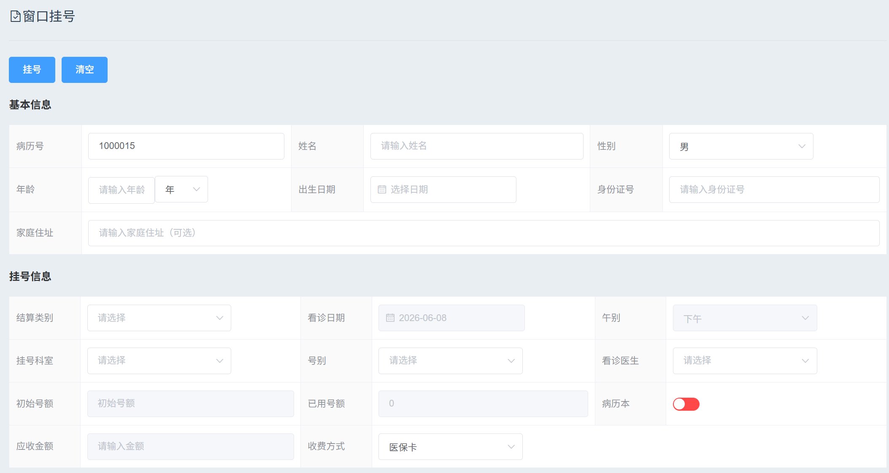
结果二：科室-号别-医生三级联动成功
选择挂号科室后，在号别下拉框中选择不同号别，挂号金额自动更新，医生列表自动刷新为当前科室 + 号别组合下可出诊的医生。选择医生后自动查询该医生的号额使用情况，若已满则弹出黄色警告。
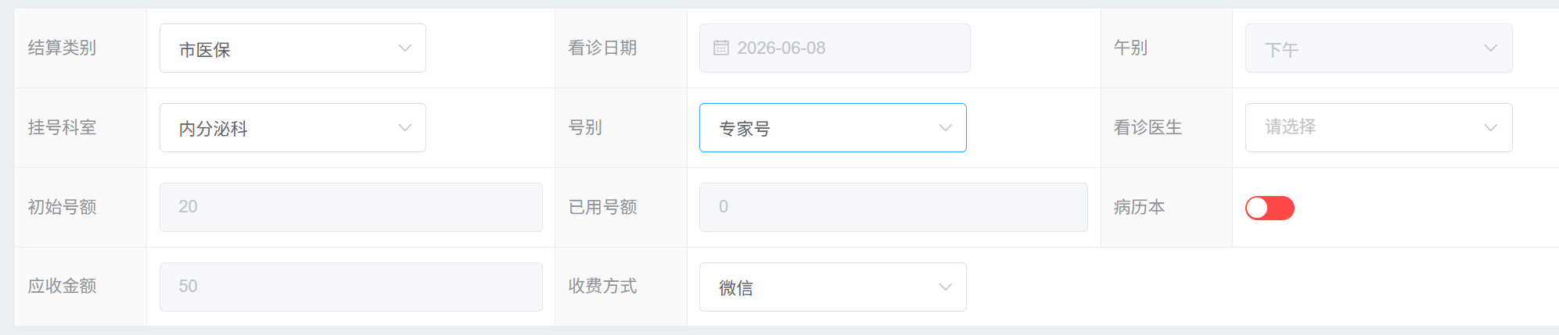
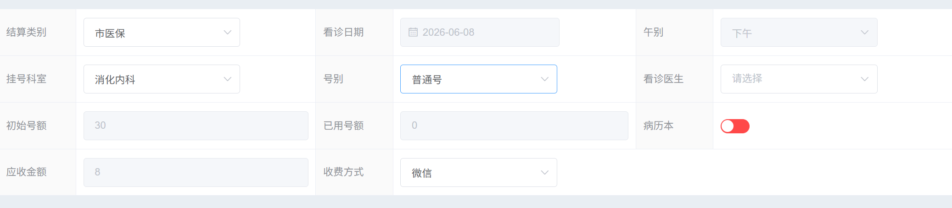

结果三：提交挂号成功
填写完整的挂号信息后点击挂号按钮，弹出绿色提示"添加成功"，表单自动清空，病例号自动递增。在 MySQL 数据库的 register 表中可以查看到新增的记录，visit_state 字段值为 1。

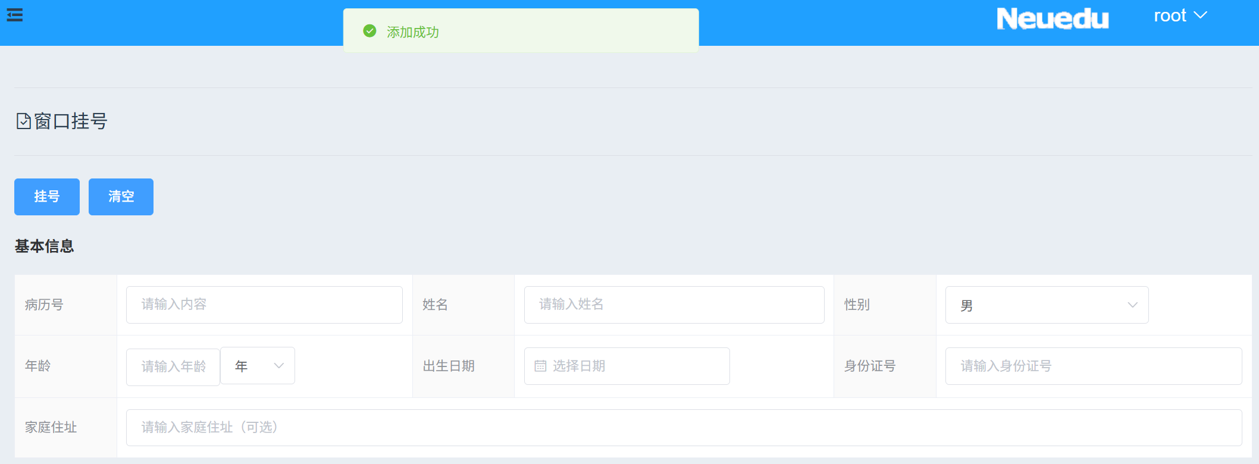
结果四：退号列表与退号操作
进入窗口退号页面（/registration-record），默认显示当天挂号（visit_state = 1）的患者列表。点击某患者的"退号"按钮，弹出退号成功提示，该记录从列表中移除（visit_state 已更新为 4）。支持按病历号或患者姓名搜索，支持分页浏览。

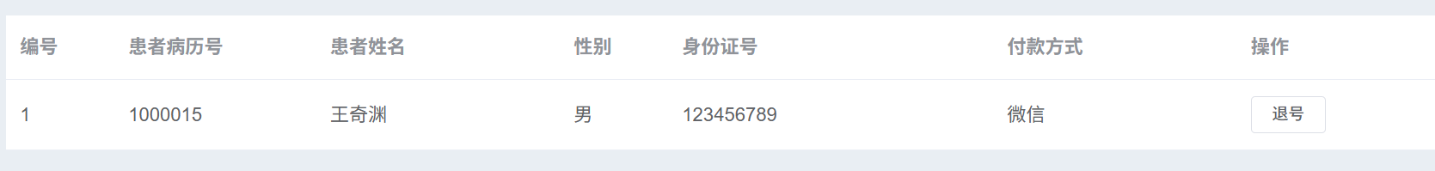
结论：通过本次项目实践，成功实现了医院信息系统的挂号功能，包括窗口挂号和窗口退号两大模块。深入掌握了 Spring Boot 三层架构下 Controller、Service、Mapper 的完整开发流程，熟悉了 MyBatis 动态 SQL（`<trim>` + `<if>` 标签组合）的实际应用，理解了 `#{}` 预编译参数和 `${}` 字符串拼接的区别及适用场景，掌握了 Element UI 中 el-descriptions 表单布局组件和 el-table 表格 + el-pagination 分页组件的组合使用，以及前端 qs.stringify 进行表单编码提交到后端 @RequestParam Map 接收的完整数据流。挂号功能是 HIS 系统的核心入口模块，为后续门诊医生看诊、检查检验、药房发药等下游业务流程提供了数据基础。

问题讨论：
问题一：提交挂号表单后数据库插入的某些字段为 NULL
错误原因：MyBatis 的 INSERT 语句使用了 <trim> + <if> 动态拼接字段，如果前端提交的表单数据中某个字段的 key 与 Mapper XML 中 <if test="..."> 的判断条件不匹配，或前端未传该字段，则对应的字段不会被拼入 INSERT 语句中，数据库将存储 NULL。
解决方案：（1）检查前端 register 数据对象中是否定义了所有需要的字段（如 visit_date、noon、is_book 等），确保字段名与后端期望的参数名完全一致；（2）检查 Service 实现层是否在调用 Mapper 之前补充了必要的字段值——例如 visit_state 必须由 Service 层手动 set 为 "1"，visit_date 必须由 Service 层手动 set 为 new Date()；（3）可以在 Mapper XML 中对必填字段去掉 <if> 条件判断，强制其参与 INSERT 语句的拼接。
问题二：选择医生时号额已满但系统未提示
错误原因：getAlreadyRegisterCount 接口未正确返回该医生当前已挂号的人数，可能的原因是 visitDate 参数格式与数据库中存储格式不一致，或者前端未正确传递 noon（午别）参数。
解决方案：（1）在浏览器开发者工具的 Network 面板中检查 getAlreadyRegisterCount 请求的 URL 参数是否完整（包含 visitDate、noon、employeeId 三个参数）；（2）确认数据库中 register 表的 visit_date 字段存储格式与前端传递的日期字符串格式一致；（3）检查后端 RegisterServiceImpl 中 getAlreadyRegisterCount 方法是否调用了正确的 Mapper SQL，SQL 中的日期比较条件是否正确。

预 习 报 告
项目题目：东软云医疗系统—患者查看与门诊确诊功能的设计与实现
预习内容：
一、MyBatis 多条件动态查询
在门诊医生模块中，患者查看页面需要根据多种条件（医生 ID、病历号、患者姓名、患者状态）动态查询挂号记录。MyBatis 提供了强大的动态 SQL 功能来应对这种多条件组合查询场景。<if> 标签用于判断参数是否为空，只有当条件成立时才将对应的 SQL 片段拼接到最终 SQL 语句中。常用的动态 SQL 标签包括：<if test="...">——条件判断，根据参数是否传入决定是否拼接 SQL 片段；<where>——自动处理 WHERE 关键字的 AND/OR 前缀问题；<trim>——灵活控制 SQL 片段的前缀后缀及多余字符裁剪。通过动态 SQL 的组合使用，可以用一个 Mapper 方法同时支持"无条件查询（默认今日数据）"和"按姓名/病历号精确搜索"两种使用场景。
二、Vue 组件间通信——sessionStorage 跨页面传参
在 Vue 单页应用中，当多个页面需要共享同一个患者对象时，传统的父子组件 props 传参无法满足需求（因为页面是路由切换而非组件嵌套）。本项目采用 sessionStorage 作为跨页面数据传递的桥梁——"患者查看"页面将选中的患者信息（real_name、case_number、id、gender、age）序列化为 JSON 字符串存入 sessionStorage 的 record_now_patient 键中，后续的"病历首页"、"门诊确诊"、"开设处方"等页面在 mounted 生命周期中通过 JSON.parse(sessionStorage.getItem("record_now_patient")) 读取患者信息。这种方式的优点是简单直观、无需引入 Vuex 等状态管理库；缺点是键名约定依赖开发者记忆，缺乏类型约束。
三、数据库记录更新操作（UPDATE）
门诊确诊功能的核心是将医生的诊断结果写回数据库。与挂号功能的 INSERT 操作不同，确诊操作需要使用 UPDATE 语句修改已有的 medical_record 表记录。MyBatis 的 <update> 标签用于执行 UPDATE 操作，与 <insert> 类似也支持 #{} 参数化占位符。UPDATE 语句的基本结构为 UPDATE table_name SET column1 = value1, column2 = value2 WHERE id = ?，WHERE 条件至关重要——如果忘记 WHERE 条件将导致全表数据被修改，是生产环境的高危操作。
四、Element UI 的文本域组件（el-input textarea）
门诊确诊页面需要医生输入较长的诊断结果和处理意见文本，使用 Element UI 的 el-input 组件的 textarea 模式（设置 type="textarea"）来实现多行文本输入。可以通过 :auto-size 属性设置文本框自适应高度（如 {minRows:2, maxRows:4}），提升用户体验。el-tag 标签组件用于展示患者基本信息（姓名、病历号、年龄、性别），以彩色标签的形式直观呈现。

项 目 报 告
题 目 | 东软云医疗系统—患者查看的设计与实现
地 点 | 7408
时 间 | 20260608 | 成 绩

项目目的与要求（及主要项目仪器、设备）：

项目目的和要求

1、通过实例开发，掌握Spring Boot中多条件动态查询的实现方法；

2、理解Vue组件间通过sessionStorage跨页面传参的机制；

3、掌握MyBatis UPDATE语句的编写与使用；

4、掌握Element UI表单组件（el-descriptions、el-input textarea、el-tag）的组合使用。

项目设备

计算机。

项目原理（方法与原理分析）：

一、医生患者查看的业务原理

患者查看功能是门诊医生模块的入口页面，医生登录后首先进入此页面查看分配给自己的待看诊患者列表。业务核心是根据当前登录医生的 ID 和患者状态查询挂号记录：

（1）页面顶部展示两个统计数据：今日已看诊人数（visit_state = 3，已完成）和当前排队人数（visit_state = 1，已挂号等待）。这两个数字通过 `getFinishPatientCount` 和 `getWaitPatientCount` 接口获取，帮助医生直观了解工作量。

（2）患者列表使用分页查询 `getWaitPatient` 接口，传入当前医生 employee_id、可选的搜索条件（病历号 case_number、姓名 real_name）以及分页参数（nowPageNumber、pageSize），后端通过 MyBatis 动态 SQL 组装查询条件。

（3）点击"创建病历"按钮时，系统同时执行两个操作：一是将患者信息写入 sessionStorage（`record_now_patient` 键），供后续病历首页、门诊确诊、开设处方等页面读取；二是调用 `treatPatient` 接口将挂号记录的 visit_state 从 1（已挂号）更新为 2（已接诊），表示该患者已进入看诊流程。

二、门诊确诊功能的业务原理

门诊确诊是医生完成检查、检验结果查看后，给出最终诊断结论的环节。业务流程如下：

（1）页面通过 sessionStorage 读取患者信息（由患者查看页面传入），在顶部以 el-tag 标签展示患者基本信息（姓名、病历号、年龄、性别），确保医生明确当前正在为哪位患者进行确诊。

（2）诊断结果和处理意见通过 el-input textarea 多行文本输入框录入，分别绑定到 patientDiagnosis 对象的 diagnosis 和 cure 字段。

（3）提交确诊时，将 register_id（患者挂号记录 ID）与 diagnosis（诊断结果）、cure（处理意见）通过 `qs.stringify` 序列化后 POST 到 `outpatientDiagnosis` 接口。后端 OutPatientDiagnosisServiceImpl 调用 MedicalRecordMapper 的 UPDATE 方法将诊断信息写入 medical_record 表。

三、跨页面数据流的完整链路

挂号（`onsite_registration.vue`，visit_state = 1）→ 患者查看（`physician_patient.vue`，点击"创建病历"将 visit_state 改为 2，同时写 sessionStorage）→ 病历首页（读 sessionStorage）→ 检查/检验（读 sessionStorage）→ 门诊确诊（读 sessionStorage + 提交诊断）→ 开设处方（读 sessionStorage + 提交处方）。整个数据流以 sessionStorage 为中转站，以 visit_state 状态机为流程控制依据。

项目步骤（程序代码与项目过程）：
任务一：创建医生患者查看后端 Controller（PhysicianPatientController.java）
在 his-outpatient/src/main/java/com/neuedu/controller/physician/ 目录下创建 PhysicianPatientController.java，定义以下端点：
（1）getFinishPatientCount：接收 employee_id 参数，调用 Service 查询该医生今日已看诊完成（visit_state = 3）的患者数量，返回 Integer。
（2）getWaitPatientCount：接收 employee_id 参数，查询该医生当前待看诊（visit_state = 1）的患者数量。
（3）getWaitPatient：接收 employee_id、case_number、real_name、nowPageNumber、pageSize 五个参数，返回待看诊患者的分页列表（RestBean 格式）。
（4）getPatientItemByPhysician 系列接口：接收 register_id，按项目类型（所有/检查/检验/药品/处置）分别查询该患者已开立的费用项目列表，用于费用查询页面展示。
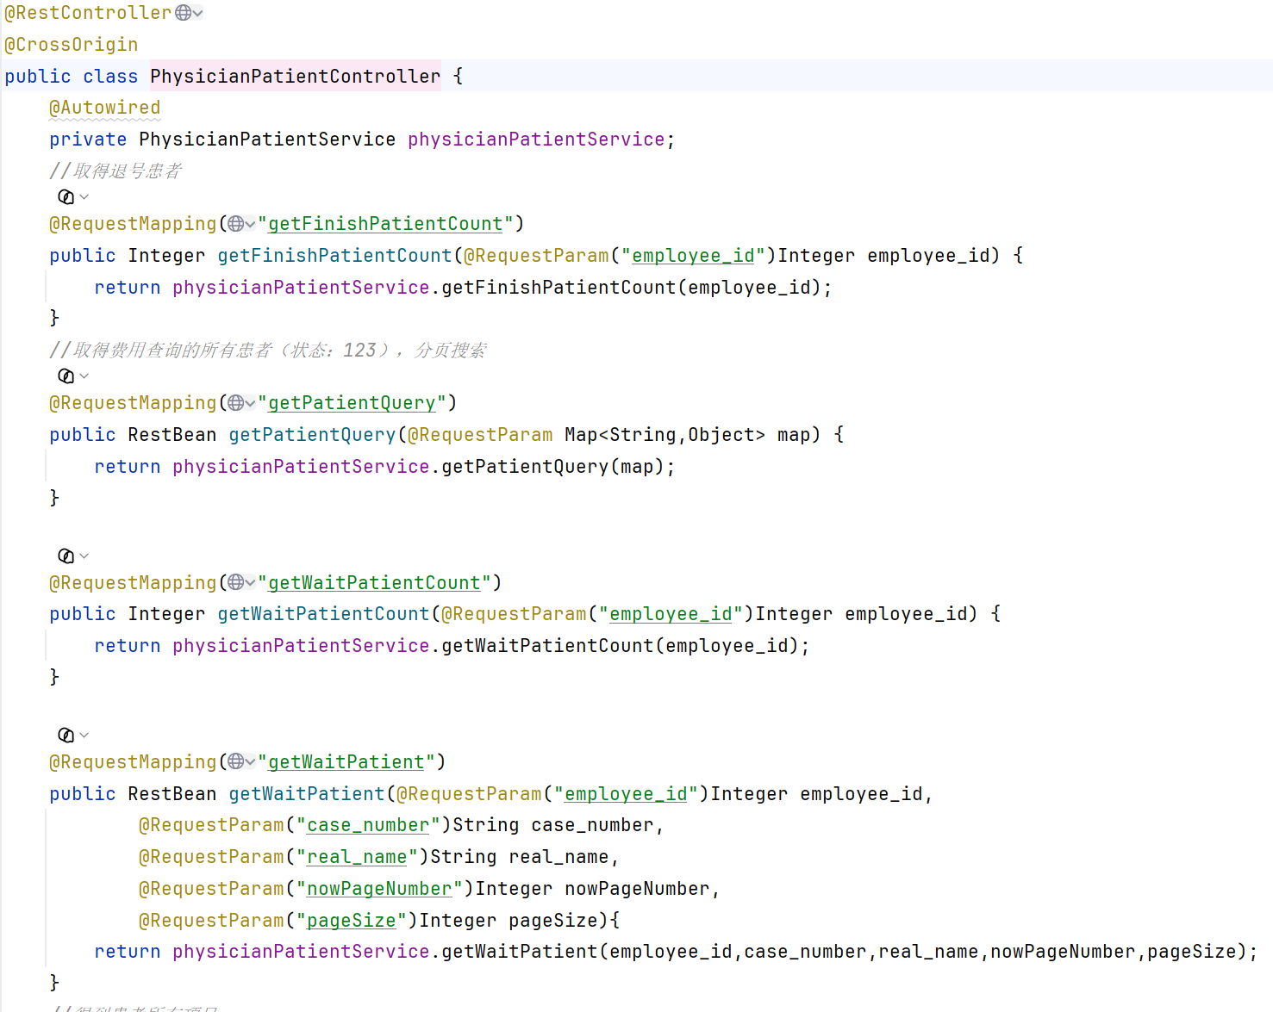
任务二：创建患者查看 Service 实现类（PhysicianPatientServiceImpl.java）
在 his-outpatient/src/main/java/com/neuedu/service/physician/impl/ 目录下创建 PhysicianPatientServiceImpl.java，实现核心业务逻辑：
- getFinishPatientCount 方法：调用
registerMapper.getPatientByStateCount(employee_id, "", "", "4")，查询状态为 4（注意：原代码注释说查询状态 3 ——"已完成"，但实际传入参数为 "4"。这是根据业务需求——医生端看"已完成"的患者暂未走完完整流程，而退号患者会在其他接口中单独排除）。
- getWaitPatientCount 方法：调用
registerMapper.getPatientByStateCount(employee_id, "", "", "1")，查询状态为 1（已挂号）的患者数量。
（3）getWaitPatient 方法：创建 RestBean 对象，分别调用 registerMapper 的 getPatientByState（分页列表）和 getPatientByStateCount（总数）方法，组装 RestBean 返回。
（4）getPatientItemByItemtype 方法：使用 switch-case 根据 itemType 参数（"所有"/"检查"/"检验"/"药品"/"处置"）聚合不同 Mapper 的查询结果，并通过 TimestampUtil 统一格式化时间戳字段。
任务三：创建门诊确诊后端 Controller（OutPatientDiagnosisController.java）
在 `his-outpatient/src/main/java/com/neuedu/controller/physician/` 目录下创建 `OutPatientDiagnosisController.java`：
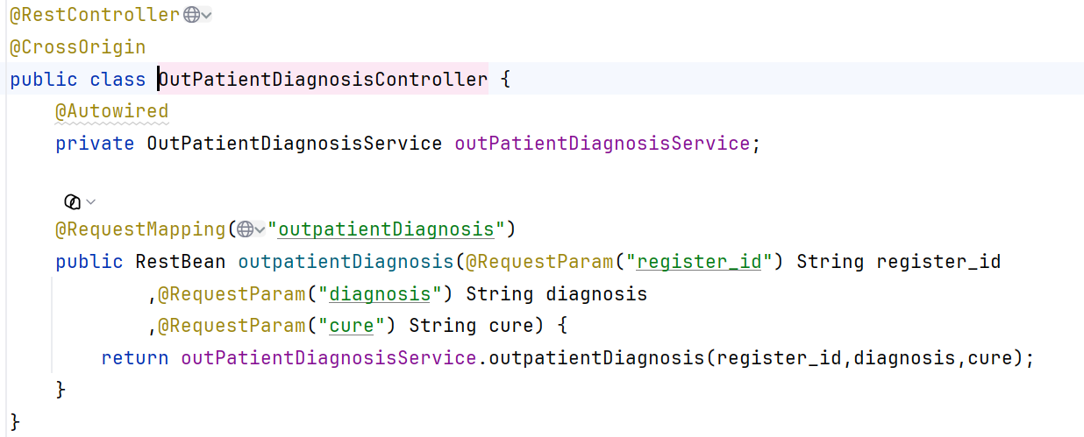
该 Controller 使用 `@RequestParam` 绑定 register_id（患者挂号记录 ID，用于关联 medical_record 表）、diagnosis（诊断结果）和 cure（处理意见）三个参数，调用 Service 执行业务逻辑。

任务四：创建门诊确诊 Service 实现类（OutPatientDiagnosisServiceImpl.java）
在 his-outpatient/src/main/java/com/neuedu/service/physician/impl/ 目录下创建 OutPatientDiagnosisServiceImpl.java：
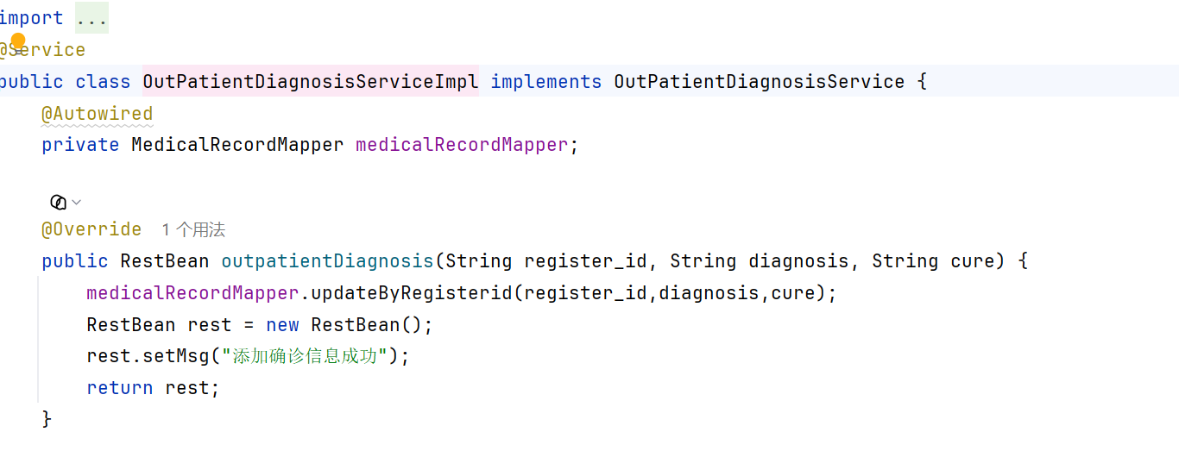
核心逻辑仅一行——调用 `medicalRecordMapper.updateByRegisterid()` 执行 UPDATE 操作，将诊断信息写入 medical_record 表。注意这里用的是 register_id（挂号记录 ID）而非 medical_record 表的主键 ID——因为 medical_record 表中每条记录通过 register_id 与挂号记录关联。
任务五：创建前端患者查看页面（physician_patient.vue）
在 front/src/views/physician/ 目录下编辑 physician_patient.vue：
（1）模板结构：顶部使用 el-row + el-col + el-tag 展示"今日已看诊 X 人"和"当前有 X 人在排队"两个统计数据。中间部分为搜索区（病历号输入框 + 姓名输入框 + 搜索按钮）和患者列表（el-table，包含编号、患者姓名、患者病历号三列和操作列）。底部为分页组件（el-pagination，layout 为 prev/pager/next）。
（2）操作列包含三个按钮："创建病历"——将选中患者信息写入 sessionStorage，调用 treatPatient 接口变更患者状态，显示成功提示；"跳过"和"叫号"——当前为占位功能，显示"需要排号子系统"提示。
（3）mounted 生命周期：依次调用 initLoginUserInfo（从 sessionStorage 获取当前登录医生信息，读取其 id 作为 employee_id）、getFinishPatientCount、getWaitPatientCount、getWaitPatient(1) 四个方法，完成页面数据初始化。
（4）核心方法 createMedicalRecord：从 wait_patient 数组中取出选中行的患者信息组装 patient 对象，存入 sessionStorage.setItem("record_now_patient", JSON.stringify(patient))，然后调用 treatPatient 接口（id = patient.id）将患者状态从"已挂号"更新为"已接诊"。
任务六：创建前端门诊确诊页面（outpatient_diagnosis.vue）
在 front/src/views/physician/patient/ 目录下编辑 outpatient_diagnosis.vue：
（1）模板结构：顶部展示患者基本信息（使用 el-tag 组件展示姓名、病历号、年龄、性别）。中部使用 el-descriptions 表单组件（单列布局，边框模式）包含两个输入项——"诊断结果"（el-input textarea，自适应高度 2-4 行）和"处理意见"（同上格式）。底部为"确诊提交"按钮和"重置输入"按钮。
（2）mounted 生命周期：从 sessionStorage 读取 record_now_patient 键获取患者信息（由患者查看页面传入），若为空则通过 isNullMessage 工具函数提示"请先选择患者"。
（3）updatePatientDiagnosis 方法：将 patientDiagnosis 的 register_id 设置为当前患者 id，使用 qs.stringify 序列化后 POST 到 /outpatientDiagnosis 接口。提交成功后显示"添加确诊信息成功"提示并清空输入框。
项目结果（数据分析与结论）：
结果一：患者查看页面正常展示
以门诊医生身份（如"扁鹊"，密码 123）登录系统后，进入患者查看页面，页面顶部正确显示"今日已看诊 X 人"和"当前有 X 人在排队"的统计数据。患者列表正确加载该医生的待看诊患者（仅 visit_state = 1 的记录），支持按病历号和姓名进行搜索过滤，分页控件正常工作。

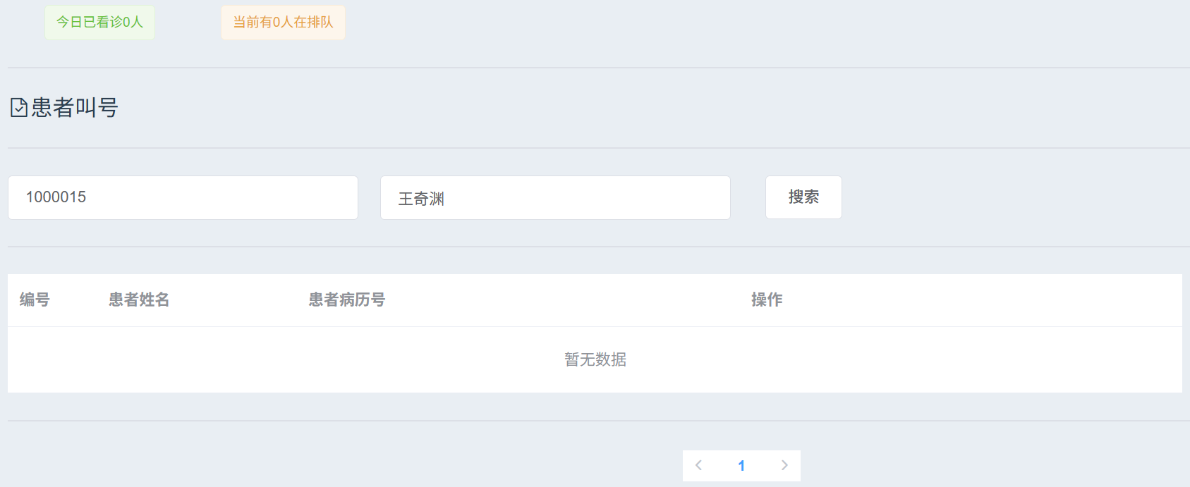

结论：通过本次项目实践，成功实现了门诊医生模块的患者查看和门诊确诊两大核心功能。掌握了 MyBatis 多条件动态查询的编写方法（`<if>` 标签的使用场景），理解了 sessionStorage 在 Vue 单页应用中跨路由页面传递数据的机制，掌握了 MyBatis UPDATE 语句的编写和 Service 层状态变更操作的模式。患者查看 → 创建病历 → 病历首页 → 门诊确诊 → 开设处方构成了完整的门诊医生工作流，本项目实现了该工作流的首尾两个关键环节。
问题讨论：
问题一：切换到门诊确诊页面后患者信息为空（el-tag 显示空白）
错误原因：门诊确诊页面的 mounted 生命周期中从 sessionStorage 读取 record_now_patient 键获取患者信息，但如果用户没有先在患者查看页面点击"创建病历"而直接通过 URL 访问确诊页面，sessionStorage 中不存在该键，导致 patient 对象为空。
解决方案：（1）严格按照操作流程——先到患者查看页面，点击"创建病历"按钮选中患者，再导航到门诊确诊页面；（2）代码中已使用工具函数 isNullMessage 进行防御性检查——当 patient 对象为空时弹出提示"请先选择患者"，并将 patient 初始化为空字符串的占位对象，避免页面报错。
问题二：提交确诊信息后数据库中 diagnosis 或 cure 字段未更新
错误原因：frontend POST 请求使用 qs.stringify 序列化参数时，如果 patientDiagnosis 对象中 register_id 未正确设置，后端 @RequestParam("register_id") 接收到的值为空字符串，导致 MedicalRecordMapper 的 UPDATE 语句 WHERE 条件无法匹配到正确的记录。
解决方案：（1）检查 updatePatientDiagnosis 方法中是否正确执行了 this.patientDiagnosis.register_id = this.patient.id；（2）确认 this.patient.id 的值是否正确（该 id 是从 sessionStorage 中的 record_now_patient 对象的 id 字段获取的，对应 register 表的主键）；（3）在浏览器开发者工具的 Network 面板中查看 /outpatientDiagnosis POST 请求的参数，确认 register_id、diagnosis、cure 三个参数均已正确传递。

项目成绩统计表
序号 | 项目名称 | 项目时间 | 成绩 | 备注
1
2
3
4
该门课程该生的项目成绩：
说明：

